人教版一年级汉语拼音测试卷（一）
一、照笔顺写一写。（6分）
例：a 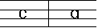

X 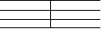 m → 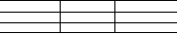

p → k → 

f → zh → 

二、哪些是韵母，哪些是声母，请你找出来写在四线格里。（15分）
a b c d e f g h i j k o p r s
韵母 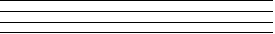
    
  声母
三、读一读，再填一填。（9分）
W — ā → 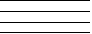 q — ǜ→

h — u —à→ zh — u — ō→

Z — →zà s — ù→

—è→sè —→zǎ
四、分类写声母。（7分）
s ch z r zh c sh

平舌音：

翘舌音：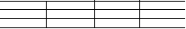
五、看图填声母。（12分）
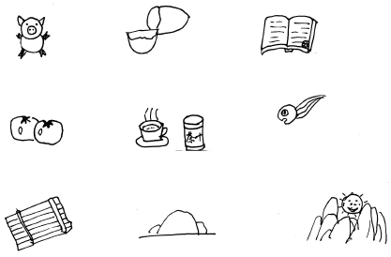

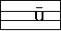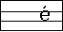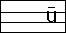

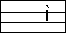 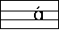 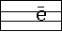 dǒu

___ù____á ____í____ǔ ____ì____ū
六、读一读，用线连一连。（8分）
nǚ yī rì zhù yǔ shí fù mǔ

日 雨 女 父 衣 住 母 食
七、哪座房子是你的家？（16分）

ci i zi u sh yi wu ü r
zh yu ch si ya ri o

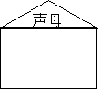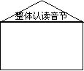

八、照样子填写。（5分）
例：o的第三声（ ǒ ） e的第二声（ ）
a的第四声（ ） i的第三声（ ）
ü的第一声（ ） i的第四声（ ）
九、给下列音节找朋友连线，组成音节词写下来。（8分）

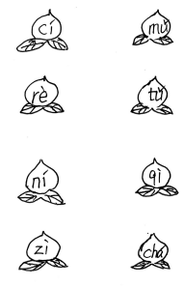
→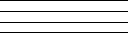

→

→

→
十、拆一拆，看谁做得最好。（17分）
sǎ→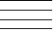— shè→—

pū→— zhú→—

xú→— guā→— —

qǔ→— lǜ→—

